**Definición del problema:**

Como parte de los requerimientos de aprobación y/o regularización de la materia Electrónica aplicada I se plantea la necesidad de construir un sistema que plasme/aplique los conocimientos adquiridos en dicha materia. Dicho trabajo deberá ser presentado funcionando (simulado) y con su respectivo informe.

**Solución propuesta:**

Construcción de un amplificador de guitarra de 1 W de potencia de verdadero valor eficaz.

**Justificación:**

Un amplificador de guitarra integra gran parte del contenido y conceptos del programa analítico de la materia. Por lo que resulta una buena opción como tema de trabajo final.

Temas del progrma incluidos:

* Tema 1: Señales y sistemas electrónicos
* Tema 2: Transistor bipolar con señales débiles
* Tema 3: Transistor unipolar con señales débiles
* Tema 4: Transistor con señales fuertes
* Tema 5: Estabilidad del punto de reposo
* Tema 6: Amplificadores multietapa
* Tema 7: Fuentes de corriente constante
* Tema 8: Amplificador diferencial
* Tema 9: Fuentes de alimentación lineales

**Objetivos:**

* Integrar y aplicar los conceptos vistos en la materia y en otras también.

**Alcances y limitaciones:**

El circuito está diseñado para trabajar en la banda de audiofrecuencias (20 Hz~20 kHz), aunque consideramos que la mínima frecuencia que puede generar una guitarra es 82,4069 Hz y la máxima frecuencia, para una eléctrica, es 1318,51 Hz fundamental y 3,5 kHz armónico. Al ser baja potencia (1 W) relativa a otros amplificadores, tendrá la limitación de no ser útil en espacios muy abiertos si el objetivo es conseguir un volumen considerable. Como ventaja, se puede ajustar para que sea utilizable con auriculares. Es de suma importancia saber que dicho amplificador está diseñado para operar con impedancias de entrada de entre los 5 a 15 kΩ y de carga de 6 u 8 Ω para parlantes y 32 Ω para auriculares, con respectivas adaptaciones.

**Diagrama de bloques del amplificador para guitarra:**



ETAPA ENTRADA

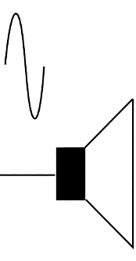

ETAPA AMPLIFICADORA

ETAPA ADAPTADORA

GUITARRA

(eléctrica o

acústica)

CARGA

8 Ω

**Diagrama representativo de un Amplificador de Tensión:**

* 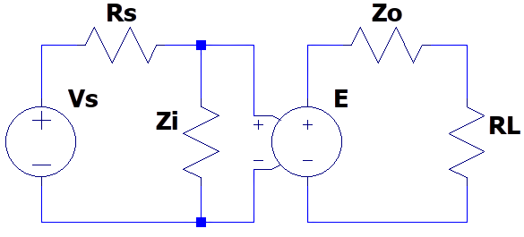**Condiciones del amplificador:**
  + Comprende señal de entrada desde hasta (según pastilla de bobinado en las eléctricas)
  + **y**
  + La resistencia de salida (Rs) del instrumento es
  + Trabajamos con una resistencia de carga (parlante):
  + Por lo tanto la impedancia de entrada debe ser
  + Y la impedancia de salida debe ser
  + **Potencia 1Wrms (este parámetro es obligatorio)**

**Síntesis:**

**Consideraciones:**

Es lógico pensar que en el momento de usar un auricular no se alcance la misma potencia que cuando se utiliza un parlante de 8 Ω. Por lo tanto, la potencia de 1 W está apuntada al diseño para el parlante de 8 Ω.

La inversión de la señal a la salida del amplificador tiene relevancia cuando la salida es estéreo o cuando se realizan mezclas, lo que no es este caso.

Se debería agregar una Red de Zobel antes del parlante. Sin embargo, consideramos al parlante como una resistencia pura sin la necesidad de incluir dicha red. Tampoco se incluirá elementos de control de tono, volumen y ganancia.

**Primer diseño propuesto:**

En la primera etapa colocar un seguidor de fuente, el cual tiene baja ganancia de tensión (Av<1), pero su impedancia de entrada es elevada y su impedancia de salida es baja. A continuación, la segunda etapa sería un transistor bipolar en configuración de emisor común encargado de dar la ganancia de tensión necesaria del amplificador en su conjunto. Y la etapa adaptadora se conformaría de un seguidor de emisor, ya que su impedancia de entrada es elevada y su impedancia de salida es baja.

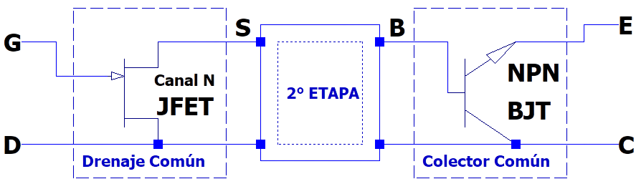

Este diseño conlleva muchas problemáticas debido a que la segunda etapa debía tener una ganancia muy elevada, ya que tanto la etapa de entrada como la etapa de salida tienen una ganancia de tensión inferior a 1, y esto a su vez llevaba a relaciones de compromiso con las impedancias de entrada y salida. Para mejorar dicha situación, se deberían agregar más etapas, haciendo más costoso al amplificador. Principalmente por este motivo, se decidió descartar esta idea.

**Segundo diseño propuesto:**

Comenzando desde la carga, se propone como etapa adaptadora, mantener un seguidor de emisor con un par Darlington, y así contrarrestar los bajos valores de β en los amplificadores de potencia. La etapa amplificadora constará también de un emisor común (BJT) o un surtidor común (JFET). Finalmente, para la primera etapa se sugiere un amplificador diferencial.

Dada las condiciones planteadas del amplificador de tensión, la mejor alternativa para la etapa de entrada es un amplificador diferencial, por la inmunidad al ruido, es con dispositivos FET, debido a su alta impedancia de entrada disminuyendo así valores de resistencias y, por lo tanto, el ruido térmico.

La ganancia será satisfecha gracias a la primera y segunda etapa, a diferencia del primer diseño. Esto permite valores de ganancia pequeños para mantener un gran ancho de banda (BW) del amplificador. Además, facilitamos el diseño para evitar distorsión en la señal amplificada y reducimos el valor de la fuente de alimentación de corriente continua (DC).

Finalmente, para la segunda etapa se obtó por un emisor común, el cuál lleva una ventaja respecto a la dispersión de parámetros de los dispositivos respecto a los JFETs. Este último se podría haber solucionado polarizando al dispositivo con una fuente de corriente, pero estoy lleva a encarecer y dificultar el diseño. Además, se volvió complicado diseñar una red de polarización tal que cumpliera con las especificaciones dadas, ya que la impedancia de salida de los JFETs en configuración de surtidor común es media-alta lo que no es eficiente para la transferencia de tensión.

**Pasos del diseño ETAPA 3-Par Darlington:**

1. Determinar el valor de la carga y forma de acople al amplificador.

, se acopla por medio de un capacitor.

1. Determinar corriente y tensión en la carga para que haya 1 Wrms
   * 1. ,
     2. ,
2. Calcular corriente de emisor IEQ necesaria para que no haya distorsión:

* Con :
* Con :

Se decide optar por RE=20 Ω para que haya una mayor transferencia de tensión hacia la carga.

1. Elección de transistores:

BC141: <https://alltransistors.com/es/transistor.php?transistor=22321>

BCP56: <https://www.nxp.com/docs/en/data-sheet/BCP56_BCX56_BC56PA.pdf>

Se elige 2 transistores BC141-16

1. Calcular RB

,, donde

, se aproxima a valor comercial más cercano: 27 kΩ

Entonces:

, esta aproximación es un 5,25% más bajo que el límite establecido anteriormente , es decir, estamos sacrificando un poco de estabilidad para obtener una mayor impedancia de entrada y aumentar la transferencia de tensión de la etapa anterior.

1. Calcular capacitores:
2. Calcular impedancias:

Resistencia de entrada a la base: ; siendo y .

;

* 1. Impedancia de entrada:
  2. Impedancia de salida:

1. Calcular ganancia:

; cumple el objetivo de llevarla lo más cercano a 1

Este valor impone una condición sobre las demas etapas.

Siendo que ; por lo tanto, podemos proponer ganancias de 10 y 4 para las etapas 1 y 2. Es conveniente que la primer etapa sea la que más amplifique debido a que su señal de entrada es más débil.

1. Simulación

La tensión que debe llegar a esta etapa es . De la simulación obtenemos los siguientes datos:

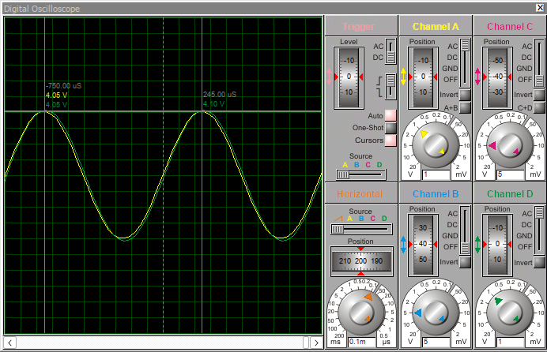

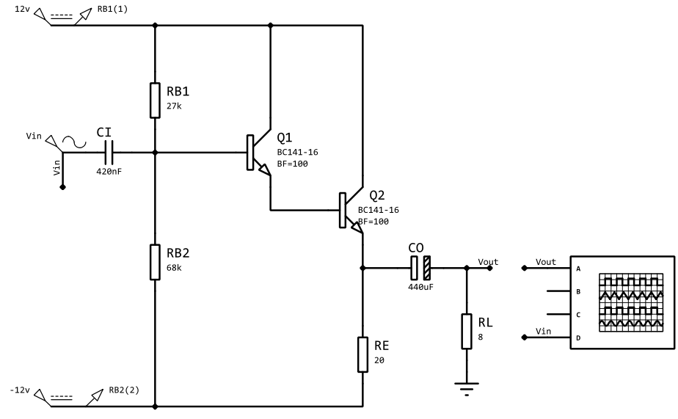Transistor Q1:

El dispositivo no requiere de disipador.

Transistor Q2:

; verificar

Debido a que la potencia del transistor Q2 supera los 3,7 W (potencia PD que disipa el encapsulado) se debe agregar un disipador.

**Modelado térmico:**

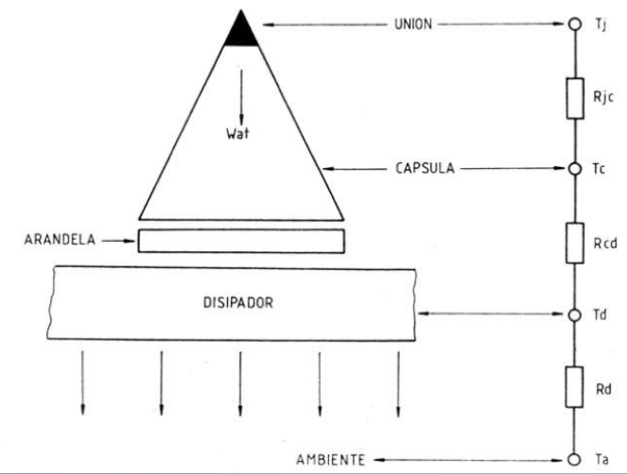

**Circuito equivalente:**

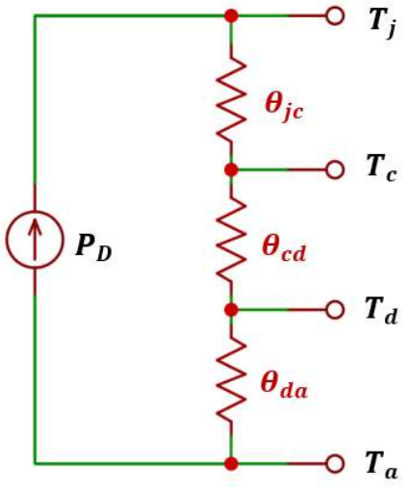Del datasheet obtenemos los datos, el único problema es que hay un error en el datasheet encontrado anteriormente, por lo que se recurrió al siguiente:

https://www.st.com/resource/en/datasheet/cd00003226.pdf

;;;;

Corroboramos la necesidad de calcular un disipador:

Hacemos que Tj esté lo menos cercano al valor Tj máximo donde

Por criterio, podemos obtar por un para economizar las dimensiones del disipador. Entonces:

; donde

Siendo que elegimos contacto directo con grasa siliconada y el encapsulado es TO-39:

Entonces:

Observamos que el valor es negativo, es decir, no existe un disipador que permita trabajar en estas condiciones. Podemos llevar k a un valor de 0,7: . Vemos que el valor sigue siendo negativo, por lo que otra solución sería recurrir a la refrigeración forzada por medio de ventiladores, aunque para la naturaleza del proyecto esta opción queda descartada. Vemos que el problema radica principalmente en que la resistencia juntura-carcasa máxima posible, indicada por el fabricante, es muy elevada. Por ende, sería conveniente buscar otro transistor.

Dado que el diseño de la etapa ya fue realizado, es conveniente buscar un transistor que posea características similares, pero mejore la disipación de potencia.

Un candidato es el BUP41: <https://pdf1.alldatasheet.es/datasheet-pdf/view/441217/ISC/BUP41.html>

Con el cual, según indica el fabricante (<http://www.iscsemi.cn/en/list/?84_1.html>), se garantiza disipar 10 W de potencia, por lo que no sería necesario agregar un disipador.

Vemos en la simulación que no hay mucho cambio debido a que el diseño se realizó para transistores con un beta mínimo de 100.

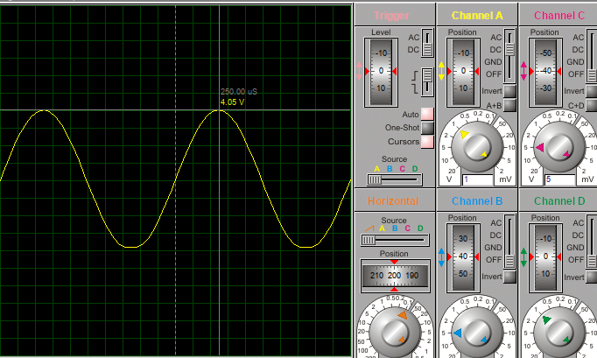**Pasos del diseño ETAPA 2-Emisor Común:**

1. Condiciones fundamentales de la etapa:

1. Calculos para obtener ganancia de tensión y corriente requerida para evitar la distorsión:

Si

;

La corriente de alterna para obtener determinada ganancia no coincide con la mínima necesaria para evitar distorsión.

Introducimos una resistencia RE para alterna.

; si

; pero la corriente resultante sigue siendo menor que la corriente necesaria para no provocar distorsión. Por ende, añadimos una segunda resistencia RE en paralelo con un capacitor y así no influenciar el cálculo de la ganancia.

;

1. Elección del transistor:

BC548: https://pdf1.alldatasheet.es/datasheet-pdf/view/11552/ONSEMI/BC548.html

1. Calcular RB

, donde

Entonces:

, es un 0,001% más bajo que el límite

1. Calcular capacitores:
2. Calcular impedancias:

Resistencia de entrada a la base:

* 1. Impedancia de entrada:
  2. Impedancia de salida:

1. Calcular ganancia:
2. Simulación

La tensión que debe llegar a esta etapa es . De la simulación obtenemos los siguientes 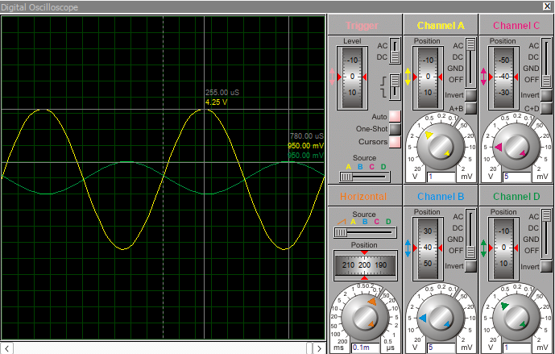datos:

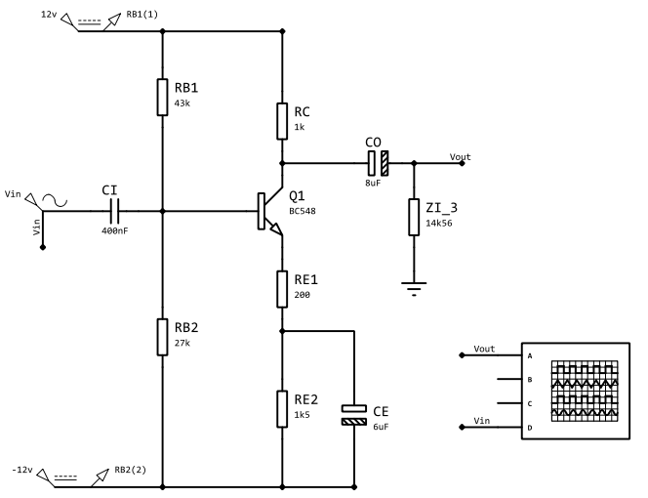Transistor Q1:

El dispositivo no requiere de disipador.

**Pasos del diseño ETAPA 1-Amplificador Diferencial (JFETs):**

Se usará en modo diferencial, donde la entrada no inversora se conecta a masa y se inyecta la señal por la entrada inversora.

Se supone que los transistores son iguales.

Por el *rechazo en modo común* la señal no deseada (ruido) que aparece comúnmente en ambas entradas de un amplificador diferencial se anula.

Configuración **salida asimétrica – entrada asimétrica**.

La ganancia en modo común disminuye drásticamente al polarizar con una fuente de corriente constante, ya que la resistencia de fuente es una resistencia de gran valor. En consecuencia aumenta CMRR y la impedancia de entrada en modo común (menos sensible al ruido). Además, una ventaja de polarizar con una fuente de corriente implica mayor estabilidad.

1. Condiciones fundamentales de la etapa:

; debido a que por aproximaciones suele ser menor.

1. Calculos para obtener ganancia de tensión y corriente requerida para evitar la distorsión:

Con

;

; ;

; es mayor que la corriente de drenaje mínima.

1. Elección del transistor:

2N3819: <https://pdf1.alldatasheet.es/datasheet-pdf/view/111087/VISHAY/2N3819.html>

1. Calcular fuente de corriente para polarización:
2. Calcular capacitores:
3. Recalcular ganancia:
4. Simulación

La tensión que debe llegar a esta etapa es . De la simulación obtenemos los siguientes datos:

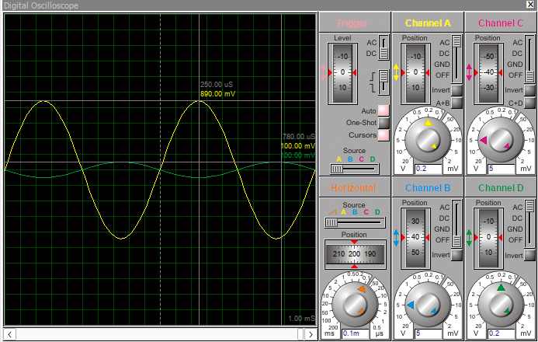

Vemos que el valor de tensión de salida supera el 10% de error. Realizamos entonces una pequeña correcón en la fuente de corriente, la cuál está entregando un valor de corriente inferior a la requerida.

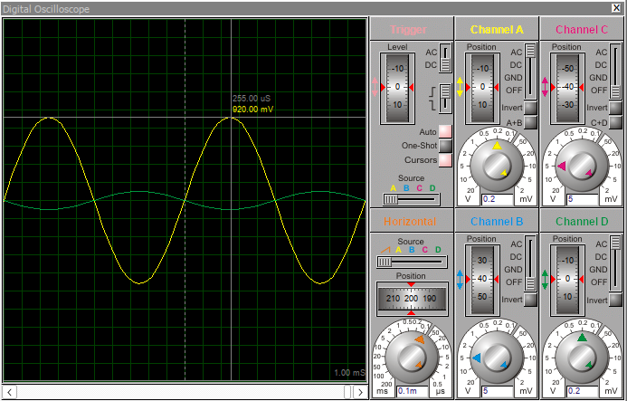

Es un valor más aceptable, por lo que se procede al ensamble del amplificador.

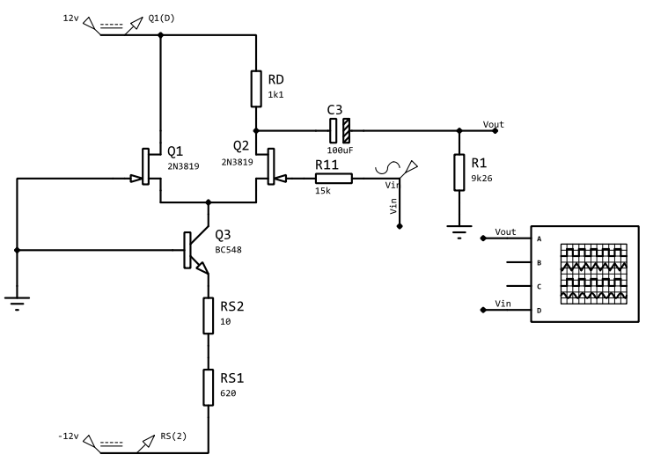

Transistor Q1:

Transistor Q2:

Transistor Q3:

Ningún dispositivo requiere de disipador.

**Simulación del amplificador diseñado**

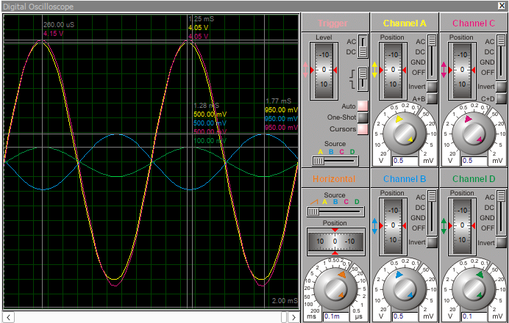Legenda:

Amarrillo = Señal de salida en la carga

Azul = Señal de salida de la primera etapa

Rojo = Señal de salida de la segunda etapa

Verde = Señal de salida del instrumento / Señal de entrada al amplificador

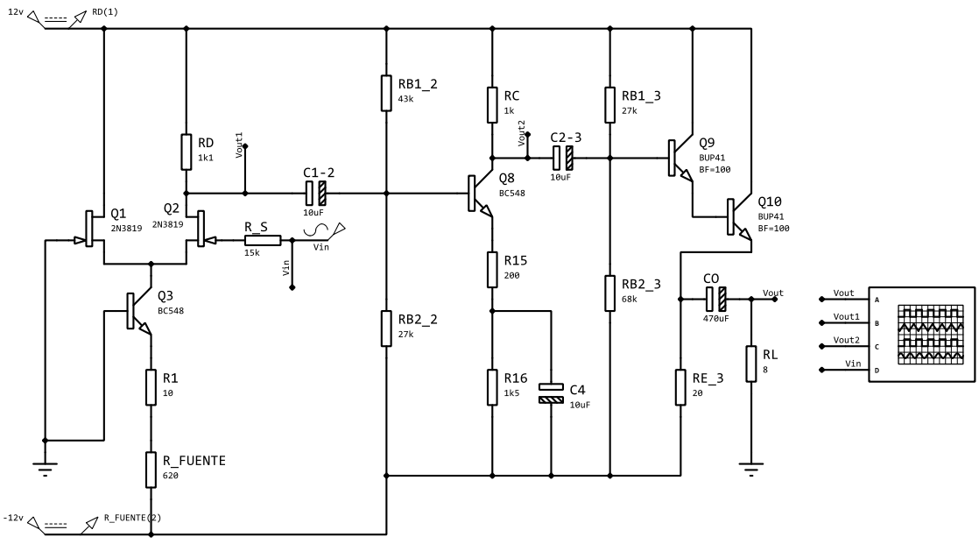

Conclusión: El amplificador diseñado cumple con el objetivo planteado en ganancia, y, por lo tanto, en potencia, ya que para la carga planteada se tiene la tensión objetivo.

Aclaración: Cabe destacar que debería modificarse el valor de RD o RC y colocar un potenciómetro en serie para el control de ganancia. Una propuesta es una resistencia RD de 100 Ω y un potenciómetro logarítmico de 1 kΩ.

Además, los capacitores de 6 μF y 8 μF se aproximan a 10 μF y el de 440 μF se aproxima a 470 μF.

**Análisis ancho de banda:**

Recordamos que . Consideramos las frecuencias de corte como aquella en que la ganancia es el 70% de su valor nominal. Siendo que la señal de entrada es constante, la variable que varía es la señal de salida. Por lo tanto, las frecuencias de corte se encuentran a 70% de la señal de salida: .

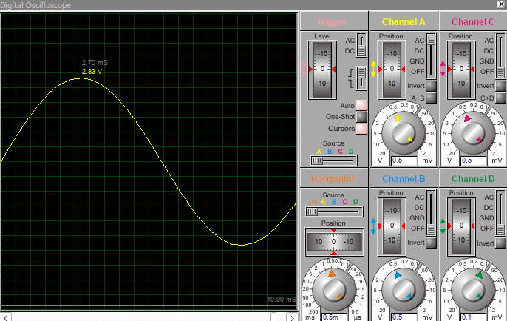Frecuencia de corte inferior:

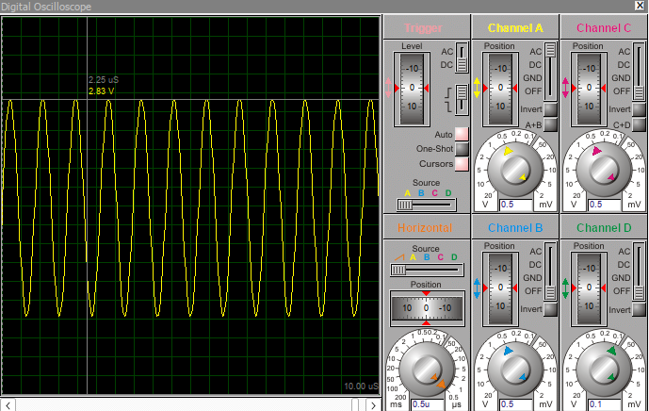

Frecuencia de corte superior:

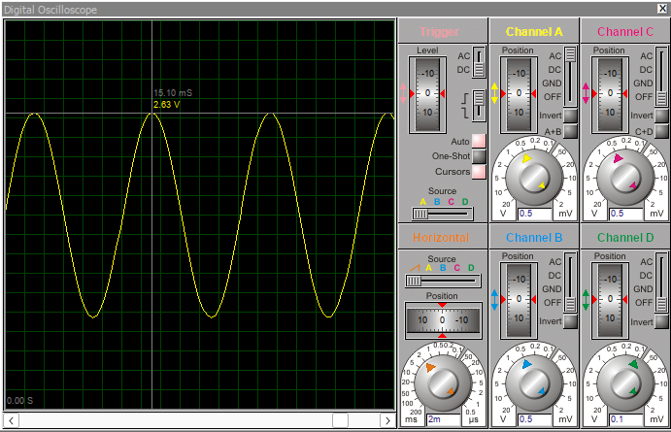

Conclusión: Se debería corregir la frecuencia de corte inferior, ya que, a pesar de encontrarse en un valor cercano, es un valor por encima de la frecuencia mínima de la guitarra (82,4 Hz). A esta frecuencia, la ganancia es de que representa el 65% de la ganancia nominal.

**Tabla de materiales y componentes (Amplificador):**

|  |  |  |  |  |  |
| --- | --- | --- | --- | --- | --- |
| Componente | | Cantidad | | Costo | |
| Resistencias | 10 Ω 1/4W | | 1 | | $2,5 |
| 20 Ω 20W | | 1 | | $569,70 |
| 200 Ω 1/4W | | 1 | | $2,5 |
| 620 Ω 1/4W | | 1 | | $2,5 |
| 1k Ω 1/4W | | 1 | | $2,5 |
| 1k1 Ω 1/4W | | 1 | | $2,5 |
| 1k5 Ω 1/4W | | 1 | | $2,5 |
| 27k Ω 1/4W | | 2 | | $5 |
| 43k Ω 1/4W | | 1 | | $2,5 |
| 68k Ω 1/4W | | 1 | | $2,5 |
| Capacitores | 10μF 16V | | 3 | | $1123,89 |
| 470μF 16V | | 1 | | $374,63 |
| Transistores | 2N3819 (JFET) | | 2 | | $2048 |
| BC548 (BJT-NPN) | | 2 | | $623,9 |
| BUP41 (BJT-NPN) | | 2 | | US$6 → ARS$1014,9 |
| TOTAL |  | | 20 | | $6218,02 |

**Fuente regulada**

Una fuente de alimentación regulada ideal es aquella que entrega una tensión continua constante Vo, independientemente de la corriente Io que circula por la carga, de la temperatura y de cualquier variación de la tensión de entrada a la misma. Esto es necesario para alimentar a nuestro amplificador, dado que si existe variación en la fuente +Vcc y -Vcc, se verá afectado el tratamiento de la señal por parte del amplificador. Es decir, existirá inestabilidad en el amplificador de audio, debido a la inestabilidad de la fuente, dando espacio a la posibilidad de distorisión y amplificación no lineal.

Podemos considerar que la tensión de entrada de la fuente regulada es provista por una fuente no regulada constituida por un transformador, un rectificador y un filtro. Este tipo de fuente posee mala regulación y cualquier variación de, por ejemplo la tensión de entrada, producirá variación de la tensión de salida, por lo que debe agregársele un dispositivo o circuito regulador.

La desventaja de un regulador paralelo es su bajo rendimiento, debido a las altas pérdidas de potencia en las resistencias serie y el transistor paralelo. Cuando el rendimiento no es importante (típicamente para bajas corrientes de carga), se pueden utilizar los reguladores paralelo, ya que presentan la ventaja de su simplicidad. En contraste, un regulador serie tiene rendimientos entre el 50 y 70 %, lo que está bien para la mayoría de las aplicaciones en las que la potencia en la carga es menor a 10 𝑊. Por este motivo, se prefiere utilizar un regulador serie básico (seguidor de Zener sin necesidad de proteger al regulador de una elevada corriente).

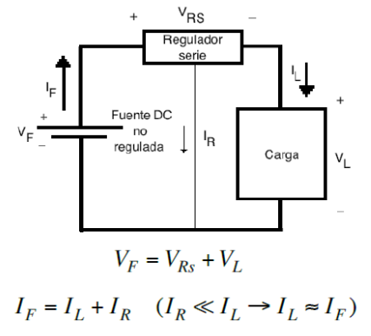

El elemento de control en serie actúa ajustando su caída de tensión interna Vc, de modo que la tensión de salida Vo se mantenga constante para las variaciones de la tensión de entrada y de la corriente de carga.

La máxima potencia disipada en el elemento de paso está dada por:

PD máx = (Vi máx – V0 mín) · I0 máx

Procedimiento de diseño:

La corriente total que consume el amplificador es la suma de corriente de las etapas, por lo tanto, se tiene que:

Los pasos del diseño empiezan desde la carga hacia el principio.

* Resistencia de carga:

Como es una fuente simétrica, cada etapa rectificadora “ve” la mitad de la carga, pero entregará la mitad de corriente por lo que mantiene su valor de carga: .

* Regulador:

Una vez establecida la carga, conocemos la potencia necesaria de los transistores a utilizar en los reguladores. Cada regulador tendrá una potencia , donde . Para garantizar que la juntura colector-base quede polarizada en inverso .

La tensión de entrada mínima al respectivo regulador (positivo o negativo) debe ser

; que es la tensión de salida del filtro.

Para determinar el valor de entrada máximo, debemos establecer de antemano el valor porcentual de ripple. En este caso, tomaremos un nivel de ripple del 3% (de esta manera los transistores no tendrán que disipar un valor grande potencia máxima), por lo tanto, si y ; entonces:

Por lo tanto, y .

El factor de rizado será:

La tensión del Zener:

* Determinar transistores y diodo Zener:

La corriente máxima que circula por los transistores es y la tensión máxima , con potencia máxima . Por lo tanto, el transistor que podemos utilizar es un BD131 <https://alltransistors.com/es/adv/pdfview.php?doc=bd131.pdf&dire=_philips> (para el regulador positivo) y BD132 <https://alltransistors.com/es/adv/pdfview.php?doc=bd132.pdf&dire=_philips>. Ninguno requiere de disipador. Lo negativo es que su beta mínimo es 40, por lo que la corriente del Zener será:

Si se quisiera reducir esta potencia, podría agregarse un transistor en arreglo Par Darlington para obtener un beta mayor, así la Iz será menor y por lo tanto, lo será la potencia Pz.

* Resistencia RS:

* Verificación en simulación:

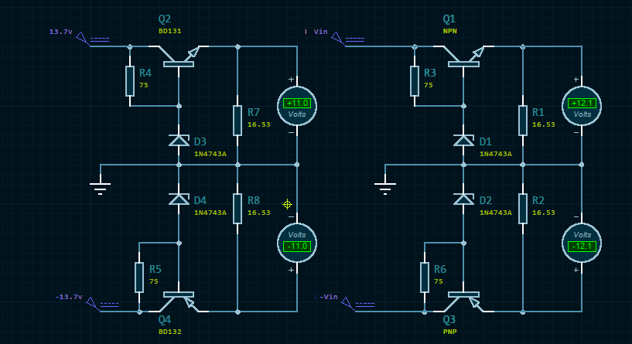 Como se puede observar, a la izquierda se encuentra el diseño finalizado y a la derecha se encuentra el diseño con dispositivos NPN y PNP genércios. Lo interesante a la hora de simular, es que ambos circuitos arrojan resultados diferentes. Esto puede ser debido a cómo estén modelado los componentes en el software de simulación.

Para solucionar este problema, se podría bien aumentar el valor de entrada, o incluir un potenciómetro en lo que corresponde a las resistencias Rs de cada regulador para poder hacer ajustes si el circuito se llevase a la práctica.

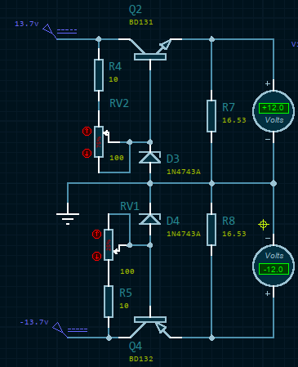El valor de Rs ajustado por software es 25 Ω.

* Diseño etapas de filtrado y rectificación:
  + Cálculo de RL:

Debemos considerar que el valor de RL que ve el filtro no es solo el amplificador, sino también el regulador. La corriente sigue siendo 0,762 A pero la tensión es 27,4 V:

* + Se adopta la resistencia 𝑅𝑠 de la fuente no regulada, el criterio es , esto es así porque no se conoce de forma precisa su valor dado que dicha resistencia incluye la resistencia del arrollamiento secundario del transformador y la resistencia que presentan los diodos cuando conducen.
    - Si 𝑅𝑠 = 0,01𝑅𝐿 mejora la regulación, pero hace que la corriente de pico no repetitiva (𝐼𝑃𝑁𝑅 ) sea grande.
    - Si 𝑅𝑠 = 0,1𝑅𝐿, la regulación no es tan buena en comparación al caso anterior, pero sigue siendo aceptable y además hace que la corriente de pico no repetitiva no sea muy alta.

Se propone entonces:

* + Se ingresa en la primera de las curvas de Schade los datos determinados y se obtiene el parámetro ω𝜔𝐶𝑅𝐿 , con lo cual se despeja el valor de capacitancia necesario para cumplir con la especificación de ripple

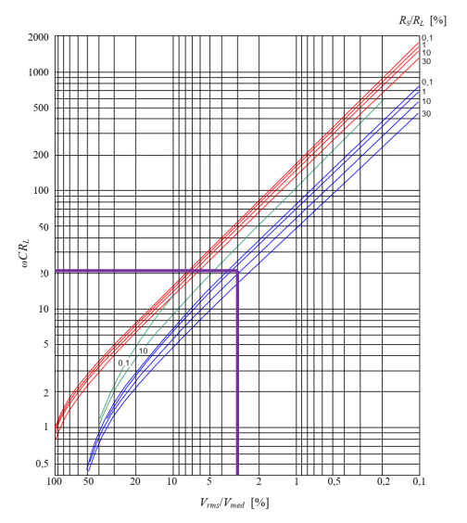

* + En la siguiente curva se obtiene la razón de conversión entre la tensión de pico y la componente de continua que se logra

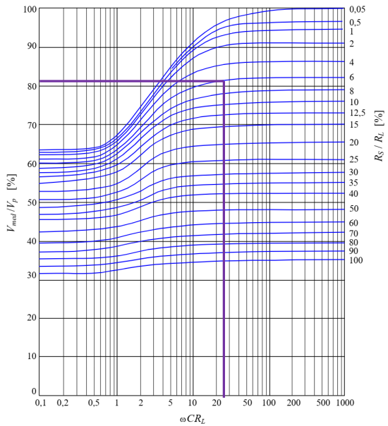, tensión pico o de cresta que debería entregar el secundario del transformador en condición de vacío.

* + Cálculo tensión eficaz en el secundario del transformador:

Transformador de 220:12

* + De la siguiente gráfica se obtiene la razón porcentual entre la corriente eficaz y la corriente media por cada diodo, con el agregado de un coeficiente 𝑛 que depende del tipo de rectificación empleada, siendo 𝑛 = 1 para media onda y 𝑛 = 2 para onda completa (nuestro caso):

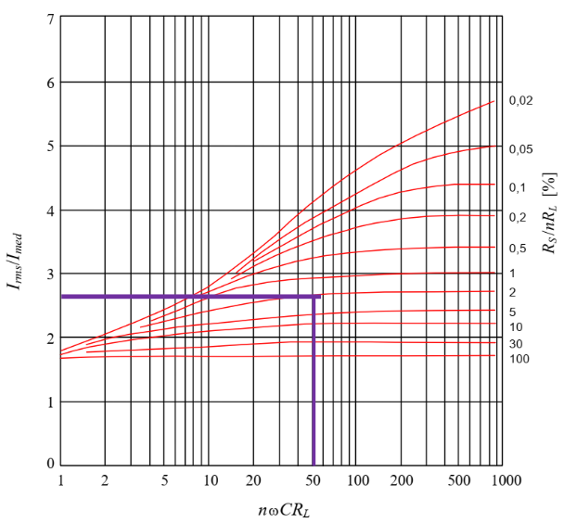Datos:

Es la corriente que circula por el devanado secundario del transformador, por lo tanto, el transformador debería soportar una corriente eficaz mayor a 1,98 𝐴 por el secundario, en cuyo caso se puede elegir un transformador de 3 𝐴

* + Se obtiene la corriente de pico repetitiva (corriente periódica pulsante), que en general es mucho más alta que la corriente eficaz:

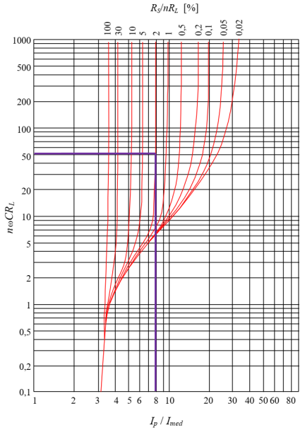

Y la corriente de pico no repetitiva:

los diodos presentes en el rectificador deben ser capaces de soportar una corriente

transitoria de 6,08 𝐴 (al menos teóricamente)

* + Considerando la pérdida de tensión en los diodos del puente rectificador (2 × 0,7 𝑉 ≈ 1,4 𝑉) se tiene que la tensión pico del secundario:
  + Relación de espiras del transformador y potencia que debe suministrar:
  + Finalmente, la fuente debe ser simétrica por lo que el transformador deberá tener un punto medio con transformación 220:12 con respecto al punto medio.
* Se procede a la simulación de la fuente de corriente continua:

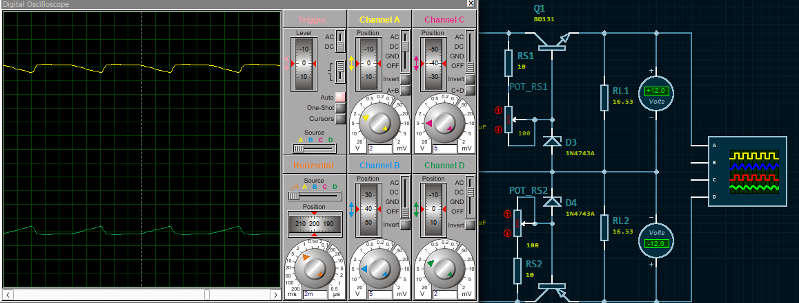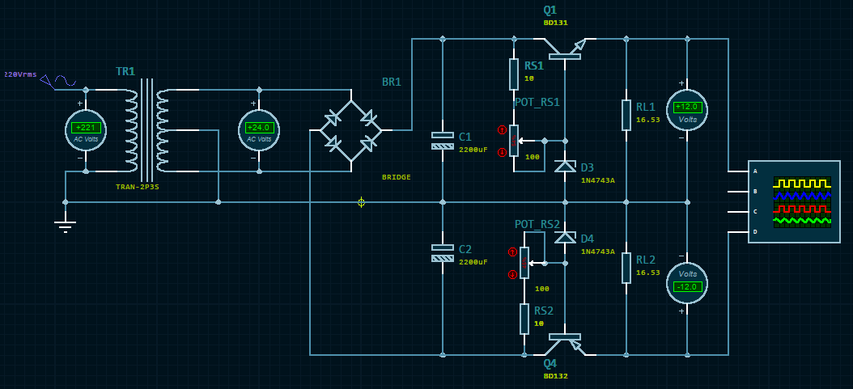

**Tabla de materiales y componentes (Fuente regulada):**

|  |  |  |  |  |  |
| --- | --- | --- | --- | --- | --- |
| Componente | | Cantidad | | Costo | |
| Resistencias | 10 Ω 1/4W | | 2 | | $5 |
| Potenciómetros / preset | 100 Ω W | | 2 | | $1760 |
| Capacitores | 2200μF 16V | | 2 | | $722 |
| Diodos Zener | 1N4743A | | 2 | | $700 |
| Transistores | BD132 (BJT-PNP) | | 1 | | $360 |
| BD131 (BJT-NPN) | | 1 | | $235 |
| TOTAL |  | | 10 | | $3782 |